Schulversuchspraktikum
Patricia Hiller
Sommersemester 2015
Klassenstufen 11 & 12
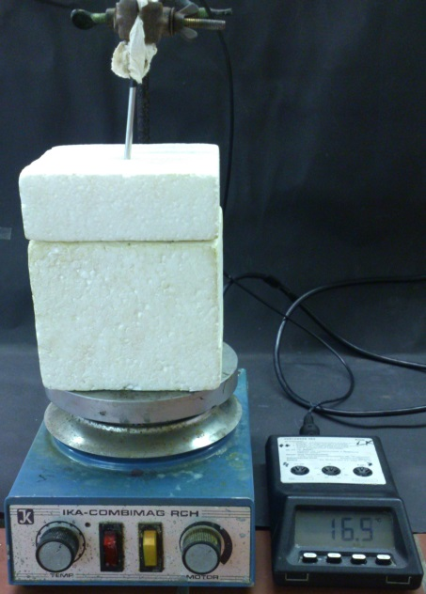
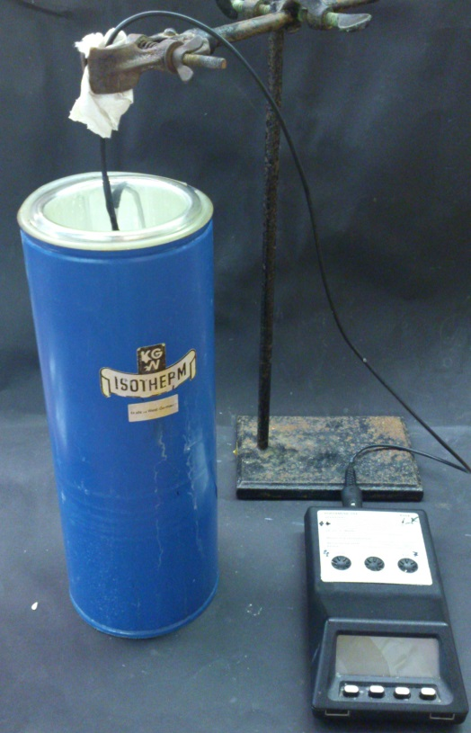

Enthalpie und Entropie

Auf einen Blick:
In diesem Protokoll zum Themenbereich „Enthalpie und Entropie“ wird ein Lehrerversuch V1: „Eine spontan ablaufende endotherme Reaktion“ und ein Schülerversuch V2: „Lösungswärme von Salzen“ vorgestellt. Versuch V1 zeigt den SuS das Zusammenspiel von Enthalpie und Entropie und verdeutlicht, wie sich diese beiden Zustandsgrößen auf den Ablauf einer chemischen Reaktion auswirken. In Versuch V2 sollen primär die Lösungsenthalpien von zwei Salzen berechnet werden. Dabei soll die Lösungsenthalpie als Summe aus Gitterenergie und Hydratationsenthalpie verstanden werden. Außerdem lassen sich im Anschluss an diesen Versuch weitere Enthalpieformen (Sublimations- und Dissoziationsenthalpie) im Unterricht behandeln.

Inhalt

1 Beschreibung des Themas und zugehörige Lernziele 2
2 Relevanz des Themas für SuS der 11. & 12. Jahrgangsstufe und didaktische Reduktion 2
3 Lehrerversuch – Eine spontan ablaufende endotherme Reaktion 3
4 Schülerversuch – Lösungswärme von Salzen 5
5 Didaktischer Kommentar zum Schülerarbeitsblatt 6
5.1 Erwartungshorizont (Kerncurriculum) 6
5.2 Erwartungshorizont (inhaltlich) 7

Beschreibung des Themas und zugehörige Lernziele
Mit chemischen Reaktionen sind nicht nur stoffliche Änderungen verbunden, sondern auch Energieumsätze. Dem Themenbereich Energie ist im Kerncurriculum ein eigenes Basiskonzept gewidmet. In diesem finden sich auch „Enthalpie“ und „Entropie“ wieder. Die Enthalpie H eines Zustandes ist nicht messbar, die Differenz zwischen zwei Zuständen hingegen schon. Diese Differenz ist im Falle konstanten Drucks gleich der Reaktionswärme Q. In der Gibbs-Helmholtz-Gleichung werden die Enthalpie H und die Entropie S miteinander zur Freien Enthalpie G verknüpft. Es ergibt sich folgender Zusammenhang: $∆G=∆H-T∙∆S$.
Mit Hilfe der freien Enthalpie können Aussagen über den Ablauf einer chemischen Reaktion getroffen werden. Eine Reaktion für die ΔG<0 gilt, läuft freiwillig ab, sie wird als exergonisch bezeichnet. Endergonisch heißt eine Reaktion, die nicht freiwillig abläuft (ΔG>O). Bevor die SuS mit Hilfe des Versuchs V1 „Eine spontan ablaufende endotherme Reaktion“ das Wechselspiel zwischen Enthalpie und Entropie als Kriterium für den freiwilligen Ablauf chemischer Prozesse erläutern sollen (Basiskonzept Energie, Kompetenzbereich Fachwissen (eA)), sollten sie folgende Lernziele erreichen. Die SuS …
- beschreiben die Enthalpieänderung als ausgetauschte Wärme bei konstantem Druck.
- nennen den ersten Hauptsatz der Thermodynamik und
- beschreiben die innere Energie eines stofflichen Systems als Summe aus Kernenergie, chemischer Energie und thermischer Energie dieses Systems (alle Kompetenzbereich Fachwissen).
Die genannten Lernziele werden als Vorwissen für die in diesem Protokoll vorgestellten Versuche vorausgesetzt. Im Anschluss an V1 kann der Begriff der Entropie vertiefend behandelt werden. Einerseits beschreiben die SuS die Entropie als Unordnung eines Systems (Kompetenzbereich Fachwissen), andererseits nutzen sie ihre Kenntnisse zur Entropie für eine philosophische Sicht auf unsere Welt (Kompetenzbereich Bewertung). Im Versuch V2 „Lösungswärme von Salzen“ ermitteln die SuS Temperaturänderungen kalorimetrisch (Kompetenzbereich Erkenntnisgewinnung). Mit den gewonnenen Ergebnissen erarbeiten sie das Zusammenspiel zwischen Gitterenergie und Hydratationsenthalpie und leiten so die Lösungsenthalpie her.

Relevanz des Themas für SuS der 11. & 12. Jahrgangsstufe und didaktische Reduktion
Ob eine Reaktion freiwillig abläuft, können die SuS nur beurteilen, wenn sie das Zusammenspiel von Enthalpie und Entropie verstanden haben. Die Freie Enthalpie und die Begriffe „exergonisch“ und „endergonisch“ nehmen dabei eine zentrale Rolle ein, ebenso die Gibbs-Helmholtz-Gleichung, in der die Enthalpie und die Entropie verknüpft wird. Obwohl diese laut KC nur in Kursen erhöhten Anforderungsniveaus behandelt werden soll, erscheint es aus mehreren Gründen sinnvoll, dass sie in sämtlichen Oberstufenkursen der Chemie einzuführen ist. Wie bereits erläutert ist es für SuS wichtig, das Zusammenspiel zwischen Enthalpie und Entropie zu verstehen, um beurteilen zu können, ob eine Reaktion freiwillig abläuft. Die Gibbs-Helmholtz-Gleichung beschreibt ebendiesen den Zusammenhang dieser beiden Größen und führt gleichzeitig die freie Enthalpie ein, die sich aus der Differenz von Enthalpie und dem Produkt von Entropie und absoluter Temperatur ergibt. Eine didaktische Reduktion im Sinne einer Vernachlässigung dieser Thematik ist an dieser Stelle eher fehl am Platz, denn ohne die Kenntnis der Freien Enthalpie bleibt den SuS ein Verständnis für den Ablauf vieler chemischer Reaktionen verwehrt. Die freie Enthalpie ist DIE treibende Kraft bei thermodynamischen Prozessen.
Reduziert werden kann im Bereich der Entropie; an dieser Stelle reicht es, diese als „Maß für die Unordnung eines Systems“ zu beschreiben und nicht weiter in die Tiefe zu gehen. Arbeiten die SuS mit einem Kalorimeter, kann der Einfluss der Temperatur auf die Wärmekapazität des Wassers didaktisch reduziert werden. Theoretisch müsste bei der Verwendung eines Kalorimeters zunächst die Kalorimeterkonstante c, welche sich durch Kalibrierung des Kalorimeters mit Hilfe eines Prozesses bekannten Wärmeumsatzes, bestimmen lässt, ermittelt werden. Auf diese Bestimmung wird verzichtet. Außerdem müsste streng genommen der Wärmeverlust berücksichtigt werden, da das Styroporkalorimeter nicht absolut dicht ist. An dieser Stelle ist eine quantitative Bestimmung dieses Wärmeverlustes aus didaktischen Gründen zu unterlassen, es sollte allerdings theoretisch thematisiert werden, dass die gemessenen Temperaturwerte verfälscht sind.

Lehrerversuch – Eine spontan ablaufende endotherme Reaktion
Dieser Versuch verdeutlicht sehr schön das Zusammenspiel zwischen Enthalpie und Entropie als Kriterium für den freiwilligen Ablauf einer chemischen Reaktion. Es wird vorausgesetzt, dass den SuS der Begriff der Enthalpie und daraus resultierend die Kennzeichen exothermer und endothermer Reaktionen bekannt sind, kann dieser Versuch genutzt werden, um den Begriff der Entropie einzuführen. Im Anschluss lassen sich die Gibbs-Helmholtz-Gleichung herleiten und die Termini exergonisch und endergonisch definieren.

Gefahrenstoffe
Ammoniumthiocyanat |  |  | H:302+312+332-412 |  |  | P:273-302+352
Bariumhydroxid-octahydrat |  |  | H:332-302-314 |  |  | P:280-301+330+331-305+351+338-309+310
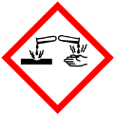

Materialien: Becherglas (100 mL), feuchtes Tuch, Thermometer (-20 °C), Glasstab
Chemikalien: $NH_{4}SCN$, $Ba(OH)_{2}∙8H_{2}O$
Durchführung: In einem kleinen Becherglas werden etwa 8 g Bariumhydroxid-octahydrat und etwa 4 g Ammoniumthiocyanat durch kurzes Umrühren mit einem Glasstab vermischt. Das Becherglas wird schnell auf ein feuchtes Tuch gestellt und mittels Thermometer wird die Temperatur gemessen.
Beobachtung: Die Mischung wird flüssig, die Temperatur sinkt schnell bis auf - 8 °C und tiefer. Ein leichter Ammoniakgeruch ist wahrzunehmen.
Deutung: Folgende Reaktion findet statt:

Das Sinken der Temperatur nach Zusammengeben der Edukte zeigt, dass eine endotherme Reaktion abläuft. Obwohl für endotherme Reaktionen ΔH>0 gilt, lief diese Reaktion trotzdem spontan ab. Die Erklärung liefert die Gibbs-Helmholtz-Gleichung, in der Enthalpie und Entropie zur freien Enthalpie verknüpft werden: $ΔG=ΔH-T∙∆S$. Nur Reaktionen, für die ΔG<0 gilt, laufen spontan ab. Sie werden als exergonisch bezeichnet, wohingegen Reaktionen mit ΔG>0 als endergonisch betitelt werden. Da die oben aufgeführte Reaktion offensichtlich abläuft, muss das Produkt aus absoluter Temperatur und Entropieänderung größer sein als die Enthalpieänderung. Nur so ist gewährleistet, dass ΔG<0 ist. Aus drei Eduktmolekülen entstehen 15 Produktmoleküle bzw. -Ionen, wodurch die Entropie im System erhöht wird. Verstärkend kommt hinzu, dass die Produkte gasförmig oder in wässriger Phase vorliegen, im Vergleich zu den Edukten, die fest sind.
Entsorgung: Lösung in den Schwermetallbehälter geben.
Literatur: Nordholz, M., Herbst-Irmer, R., Praktikumsskript. Allgemeine und Anorganische Chemie. Georg-August-Universität Göttingen, WS 2011/2012.

Dieser Versuch kann eingesetzt werden, um bei den SuS einen kognitiven Konflikt hervorzurufen. Schließlich haben sie gelernt, dass endotherme Reaktionen nicht spontan ablaufen können. Im Anschluss kann die Entropie eingeführt und das Zusammenspiel zwischen dieser und der Enthalpie anhand des Versuchs erarbeitet werden. Zu beachten ist, dass die Entropie im Kerncurriculum nur für Kurse auf erhöhtem Anforderungsniveau aufgeführt ist.
Neben der Geruchsprobe, kann bei diesem Versuch auch angefeuchtetes Indikatorpapier eingesetzt werden, um den entstehenden Ammoniak nachzuweisen. Das Indikatorpapier würde sich blau verfärben.

Schülerversuch – Lösungswärme von Salzen
In diesem Versuch wird die Lösungswärme von zwei Salzen, Calciumchlorid und Calciumchlorid-Hexahydrat ermittelt. Dabei wird die Temperaturänderung beim Lösen des Salzes kalorimetrisch bestimmt. Diese kann genutzt werden, um die Wärmemenge zu ermitteln und damit letztendlich die Lösungsenthalpie als Summe aus Gitterenergie und Hydratationsenthalpie zu berechnen.

Gefahrenstoffe
Calciumchlorid |  |  | H: 319 |  |  | P: 305+351+338
Calciumchlorid-Hexahydrat |  |  | H: 319 |  |  | P: 305+351+338

Materialien: Thermometer, Styroporkalorimeter, Magnetrührer, Becherglas, Rührfisch
Chemikalien: Calciumchlorid (n= 0,1 mol; m= 11,1 g), Calciumchlorid-Hexahydrat(n= 0,1 mol; m= 21,9 g), demineralisiertes Wasser
Durchführung: a) In einem Styroporkalorimeter werden 40 mL demineralisiertes Wasser vorgelegt. Vor Zugabe des Calciumchlorids wird die Temperatur 90 Sekunden lang gemessen. Für 0, 30, 60 und 90 Sekunden wird der Wert notiert. Das Salz wird hinzugegeben und die Temperaturwerte werden alle 30 Sekunden aufgeschrieben. Ändert sich die Temperatur nicht mehr, wird abschließend eine Nachperiode von 1 Minute aufgenommen.
b) Für Calciumchlorid-Hexahydrat wird wie unter a) beschrieben verfahren.
Der Versuchsaufbau ist Abbildung 1 zu entnehmen.
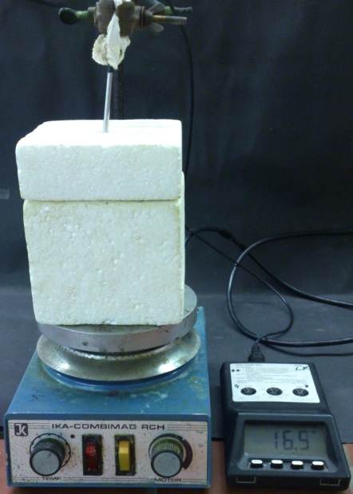
Abb.1 – Versuchsaufbau für die kalorimetrische Bestimmung
der Temperaturänderung beim Lösen von Calciumchlorid und
Calciumchlorid-hexahydrat. Im Inneren des Sytroporkalorimeters
befindet sich ein Becherglas mit Rührfisch und 40 mL Wasser.
Beobachtung: a) Die Starttemperatur liegt bei 23,8 °C. Nach Zugabe des Salzes bei 120 Sekunden steigt sie auf 57,3 °C. Bei 180 Sekunden hat sie einen Wert von 59 °C erreicht, bevor sie in der Nachperiode leicht auf 58 °C sinkt. Bei 270 Sekunden wird die Messung beendet.

t [sec] | 0 | 30 | 60 | 90 | 120 | 150 | 180 | 210 | 240 | 270
T [°C] | 23,8 | 23,8 | 24 | 23,8 | 57,3 | 59,3 | 59 | 58,7 | 58 | 58

b) Die Starttemperatur liegt bei 24,3 °C. Nach Zugabe des Salzes bei 120 Sekunden sinkt sie zunächst auf 21,7 °C, dann weiter bis 16,2 °C bei 240 Sekunden. Bei 270 Sekunden wird die Messung beendet.

t [sec] | 0 | 30 | 60 | 90 | 120 | 150 | 180 | 210 | 240 | 270
T [°C] | 24,3 | 24,4 | 24,4 | 24,3 | 21,7 | 18,9 | 16,8 | 16,4 | 16,2 | 16,2

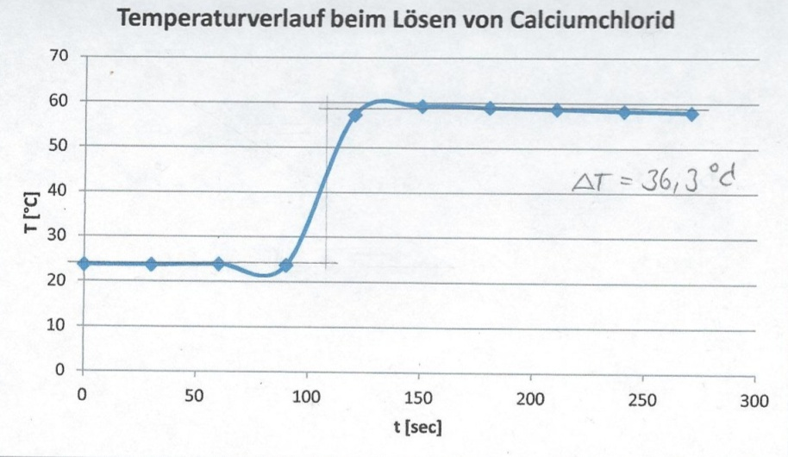
Deutung: In einer Auftragung werden die ermittelten Zeit/Temperaturpaare gegeneinander aufgetragen (Abb.2 und Abb.3).

Abb.2-Temperaturverlauf beim Lösen von Calciumchlorid mit ermittelter
Temperaturdifferenz.
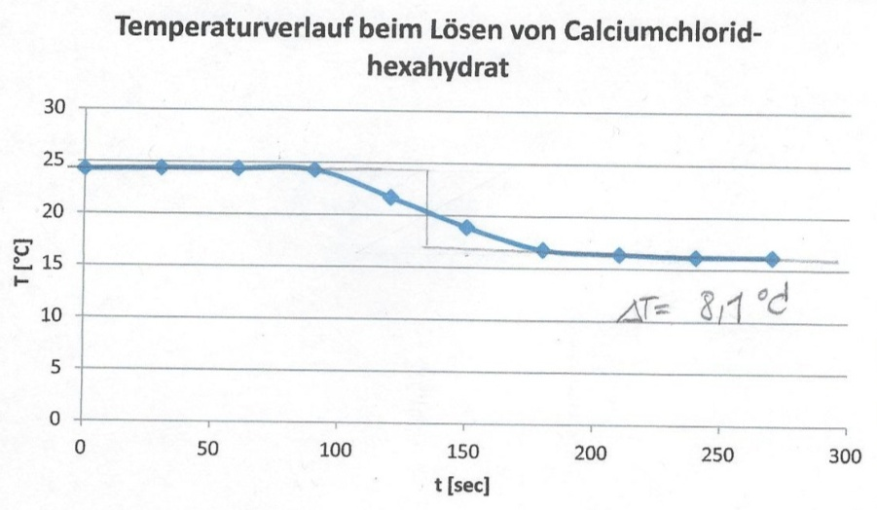

Abb.3-Temperaturverlauf beim Lösen von Calciumchlorid-hexahydrat mit ermittelter Temperaturdifferenz.

Durch Extrapolation kann ΔT ermittelt werden. Zunächst wird die Wärmemenge Q gesucht.
Diese kann über folgende Formel berechnet werden:
$$Q=m_{H_{2^{O}}} ∙c_{H_{2^{O}}}∙∆T$$
Mit den Werten für die Masse $m_{H_{2^{O}}}=40 g$ und die Wärmekapazität $c_{H_{2^{O}}}=4,187 \frac{J}{g∙K}$ des Wassers und der graphisch ermittelten Temperaturdifferenz ΔT = 36,3 °K ergibt sich für die Wärmemenge:
$Q=40 g ∙4,187 \frac{J}{g∙K}∙36,3 K= 6079,52 J$
Die molare Lösungsenthalpie ΔH_{mol} für Calciumchlorid liegt folglich bei:
$$\frac{Q}{n}=\frac{6079,52 J}{0,1 mol}=60,8 \frac{kJ}{mol}$$
Da sich die Lösung erwärmt ist die Lösungsenthalpie negativ:
$$\frac{Q}{n}=\frac{6079,52 J}{0,1 mol}=-60,8 \frac{kJ}{mol}$$

Für b) wird analog vorgegangen, einzig die Temperaturdifferenz ist eine andere: ΔT= 8,1 °K.
$Q=40 g ∙4,187 \frac{J}{g∙K}∙8,1 K= 1353,7 J$

$$\frac{Q}{n}=\frac{1353,7 J}{0,1 mol}=13,54\frac{kJ}{mol}$$

Die Lösungsenthalpie für Calciumchlorid ist negativ, somit hat eine exotherme Reaktion stattgefunden. Im Versuch ist dies an der Erwärmung der Lösung zu erkennen. Da sich die Lösungsenthalpie aus der Gitterenergie und der Hydratationsenthalpie zusammengesetzt, kann nun eine Aussage zu diesen beiden Komponenten getroffen werden. Als Gitterenergie wird jene Energie bezeichnet, die zum Aufbrechen der Kristallstruktur des Calciumchlorids benötigt wird. Die Hydratationsenthalpie wird frei bei der Bildung der Hydrathüllen um die Calcium- und Chloridionen. Je nachdem, welche Energieform überwiegt, nimmt die Lösungsenthalpie entweder einen positiven oder einen negativen Wert an. Im Falle des Calciumchlorids wird durch die Hydratation mehr Energie freigesetzt als für das Aufbrechen der Kristallstruktur benötigt wird. Dass sich die Lösung erwärmt zeigt, dass die Hydratationsenthalpie die Gitterenergie „überkompensiert“.
Anders verhält es sich beim Lösungsvorgang des Calciumchlorid-Hexahydrat. Hierbei nimmt die Lösungsenthalpie einen positiven Wert an und die Lösung kühlt ab. Das lässt sich damit erklären, dass Calciumchlorid-Hexahydrat bereits hydratisiert ist, d.h diese Energie wird nicht mehr frei. Die Energie, die für das Aufbrechen des Gitters nötig ist, wird der Wärmeenergie des Wassers entzogen, sodass eine Abkühlung erfolgt.
Entsorgung: Die gelösten Salze werden über das Abwasser entsorgt. Mit viel Wasser nachspülen.
Literatur: Nordholz, M., Herbst-Irmer, R., Praktikumsskript. Allgemeine und Anorganische Chemie. Georg-August-Universität Göttingen, WS 2011/2012.

Der Versuch ist einfach durchzuführen, er ist weder material- noch zeitaufwendig. Die Auswertung hingegen ist nicht trivial, bietet aber viele Anknüpfungspunkte für den weiteren Unterrichtsverlauf. So lässt sich im Anschluss der Born-Haber-Kreisprozess thematisieren, der auf dem Satz von Hess beruht. Da Gitterenergien nicht experimentell bestimmt werden können, wird den SuS an dieser Stelle ein Weg aufgezeigt, Gitterenergien über andere leicht zugänglichere Größen zu ermitteln. Zu nennen sind an dieser Stelle bspw. die Bildungsenthalpie, die Dissoziationsenthalpie und die Sublimationsenthalpie.
Um den Versuch auswerten zu können, sollte den SuS der Begriff der Wärmekapazität und die Lösungsenthalpie, zusammengesetzt aus Gitterenergie und Hydratationsenthalpie bekannt sein. Ist dieses Vorwissen gegeben, zeigt der Versuch verständlich, wie Gitterenergie und Hydratationsenthalpie zusammenspielen.
Eine didaktische Reduktion ist bei der Auswertung möglich. So muss eine Extrapolation nicht zwangsläufig durchgeführt werden. Bei der vorhandenen Datenlage ist eine Temperaturdifferenzbildung aus Anfangstemperatur und Endtemperatur ausreichend.

Thema: Enthalpie und Entropie – Klasse 11/12
Enthalpie und Entropie- Triebkräfte chemischer Reaktionen
Das Zusammenspiel zwischen Enthalpie und Entropie bestimmt, ob eine chemische Reaktion freiwillig abläuft oder nicht. In den letzten Stunden haben Sie kalorimetrisch Reaktionsenthalpien bestimmt. Standardreaktionsenthalpie $∆_{r}H_{m}^{o}$ lassen sich allerdings auch theoretisch aus den molaren Standardbildungsenthalpien $∆_{f}H_{m}^{0}$ berechnen.
Aufgabe 1: Berechnen Sie die Standardreaktionsenthalpie für folgende Reaktion:
$$2H_{2}O_{(l)}→2 H_{2_{(g)}}+O_{2_{(g)}}$$
Hinweis: $∆_{r}H_{m}^{o}=\sum{[γ(Produkte)∙∆_{f}}H_{m}^{0}(Produkte)]-\sum{[γ(Edukte)∙H_{f}H_{m}^{0}}(Edukte)]$
$$∆_{f}H_{m}^{0}\left(H_{2}O\right)=-286\frac{kJ}{mol};∆_{f}H_{m}^{0}\left(H_{2}\right)=0; ∆_{f}H_{m}^{0}\left(O_{2}\right)=0$$

Aufgabe 2: Stellen Sie in einer Formel den Zusammenhang zwischen Reaktionsenthalpie und Entropie dar. Benennen Sie die verwendeten Parameter und gebe Sie den Namen der Formel an.
Aufgabe 3: Berechnen Sie ausgehend von Aufgabe 1 und 2 die freie Standardreaktionsenthalpie Δ_{r}G_{m}⁰ der Zerlegung von Wasser in seine Elemente.
Hinweis: $∆_{r}S_{m}^{0}\left(H_{2}O\right)=70\frac{J}{K∙mol};∆_{r}S_{m}^{0}\left(H_{2}\right)=131\frac{J}{K∙mol}; ∆_{r}S_{m}^{0}\left(O_{2}\right)=205\frac{J}{K∙mol}$; T= 298 K

Didaktischer Kommentar zum Schülerarbeitsblatt
Es wird vorausgesetzt, dass die SuS im Unterricht bereits das Zusammenspiel zwischen Enthalpie und Entropie behandelt haben. Außerdem haben sie Reaktionsenthalpien kalorimetrisch ermittelt und sind daher in der Lage diese Größe zu verstehen. Dass Reaktionsenthalpien auch über Standardbildungsenthalpien berechnet werden können, soll den SuS mit diesem Arbeitsblatt gezeigt werden. Im Kerncurriculum wird als Lernziel formuliert, dass die SuS tabellierte Daten zu Standardbildungsenthalpien nutzen sollen, um aus ihnen Standardreaktionsenthalpien zu berechnen (Aufgabe 1: Standardreaktionsenthalpie, Aufgabe 3: freie Reaktionsenthalpie). Das Hauptaugenmerk dieses Arbeitsblattes liegt auf dem Erreichen dieses Lernziels. Gleichzeitig dient es der Überprüfung, ob die SuS den Zusammenhang zwischen Enthalpie und Entropie verstanden und diesen in der Gibbs-Helmholtz-Gleichung wiedergeben können (Aufgabe 2). Die größte Herausforderung des Arbeitsblattes ist Aufgabe 3, in der den SuS eine Verknüpfung ihres Vorwissens (Aufgabe 2, Gibbs-Helmholtz-Gleichung) mit den neu gelernten Rechnungen (Aufgabe 1) gelingen muss. Das Arbeitsblatt muss nicht zwangsläufig an einen der vorgestellten Versuche anknüpfen, kann aber in Anschluss an V1 eingesetzt werden. In diesem Fall, sollte den SuS die Bearbeitung der 2. Aufgabe leicht fallen, da der Inhalt im Anschluss an V1 bereits im Unterricht thematisiert worden ist.

Erwartungshorizont (Kerncurriculum)
In Aufgabe 1 sollen die SuS tabellierte Daten zur Berechnung von Standardreaktionsenthalpien aus Standardbildungsenthalpien nutzen (vgl. Kerncurriculum, Basiskonzept Energie, Kompetenzbereich Erkenntnisgewinnung). Zuvor haben sie im Unterricht noch nicht mit diesen Daten gerechnet, sodass die Aufgabe im Anforderungsbereich 2 einzuordnen ist. Anforderungsbereich 3 wird nicht gewählt, da in der Aufgabe die Formel für die Berechnung bereits aufgeführt ist.
Aufgabe 2 lässt sich Anforderungsbereich 1 zuordnen. Hier sollen die SuS den Zusammenhang zwischen Enthalpie und Entropie darstellen, eine reine Reproduktionsaufgabe, da in den Unterrichtsstunden zuvor der Zusammenhang behandelt worden ist (V1).
Aufgabe 3 verknüpft Aufgabe 1 und 2. Im Gegensatz zu Aufgabe 1 ist den SuS hier die Formel zur Berechnung der freien Standardreaktionsenthalpie nicht vorgegeben. Diese müssen sie sich zunächst ausgehend von ihrem Vorwissen (Aufgabe 2) herleiten und im Anschluss die angegebenen Werte sinnvoll einsetzen. Auch in dieser Aufgabe werden die SuS im Rechnen mit tabellierten Daten geschult.

Erwartungshorizont (inhaltlich)
Aufgabe 1: $∆_{r}H_{m}^{o}=\sum{[γ(Produkte)∙∆_{f}}H_{m}^{0}(Produkte)]-\sum{[γ(Edukte)∙H_{f}H_{m}^{0}}(Edukte)]$
$$∆_{r}H_{m}^{o}=\left(2∙0+0\right)kJ-\left(-2 ∙286\right)kJ=572 kJ$$
Die Standardreaktionsenthalpie für die Zerlegung von Wasser liegt bei 572 kJ. Die molare Standardreaktionsenthalpie hat einen Wert von $286\frac{kJ}{mol}$.

Aufgabe 2: $∆G=∆H-T∙∆S$. Die Formel wird als Gibbs-Helmholtz-Gleichung bezeichnet, sie stellt einen Zusammenhang zwischen der Enthalpieänderung ΔH, der absoluten Temperatur T und der Entropieänderung ΔS zur freien Enthalpieänderung ΔG her.

Aufgabe 3
$$∆_{r}H_{m}^{o}=\left(2∙0+0\right)kJ-\left(-2 ∙286\right)kJ=572 kJ$$
$$∆_{r}S_{m}^{o}=\left(2∙131+205\right)\frac{J}{K}-\left(2∙70\right)\frac{J}{K}=327 \frac{J}{K}=0,327\frac{kJ}{K}$$
$$∆_{r}G_{m}^{0}=∆_{r}H_{m}^{0}-T∙∆_{r}S_{m}^{0}$$
$$∆_{r}G_{m}^{0}=∆_{r}H_{m}^{0}-T∙∆_{r}S_{m}^{0}=572 kJ-298 K∙0,327\frac{kJ}{K}=474,6 kJ$$
Die freie Reaktionsenthalpie der Zerlegung von Wasser in seine Elemente liegt bei $474,6 kJ$.

